20 июля – Международный день шахмат
Шахматы – уникальная игра, которая сочетает в себе спортивное соперничество, логическое мышление и творчество.
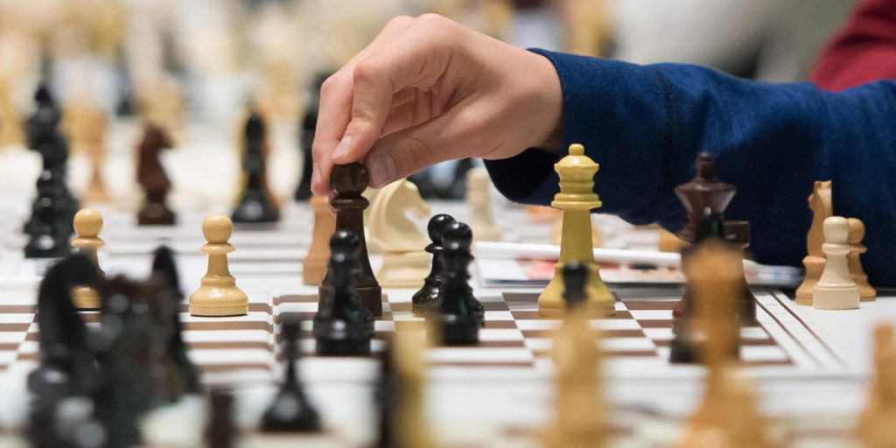

История праздника
20 июля является здесь не случайной датой. Именно в этот день в 1924 году в Париже было торжественно открыта первая Всемирная Шахматная Конференция, где и была учреждена Международная Федерация Шахмат.
Но сама игра имеет гораздо более древнюю, многовековую историю. По легендам шахматы были созданы индийским брамином (кастовая знать) по благословению бога Шивы около 2 тысячелетий назад.
Из летописных хроник становится известно, что изначально игра было завезена на Европейский Континент в конце 11-начале 12 в. из Северной Африки, куда в свою очередь попала через купеческие караваны по «Шёлковому пути» (международная торговая артерия).
За прошедшие века правила шахмат остались практически без изменений. Сложная, но очень интересная игра быстро стала модной среди интеллектуальной элиты знатных европейских домой. Она настолько плотно вошла в быт европейского дворянства, что умение играть в шахматы приравнивалось к обязательным правилам хорошего тона не только среди родовитых юношей, но и девушек.
Начиная с 13-14 веков шахматы перестают быть развлечением одной только элиты и получают широкое распространение средний народных масс. В эпоху «Великих географических открытий» и активной колонизация, шахматы вместе с европейскими армиями завоевывают практически весь мир.

Когда начали отмечать Международный день шахмат?
Идея празднования Международного дня шахмат была предложена ЮНЕСКО (Организацией Объединённых Наций по вопросам образования, науки и культуры). Впервые этот праздник отмечали в 1966 году, когда инициативу поддержала ФИДЕ. Генеральная ассамблея ООН единогласно одобрила резолюцию о праздновании Международного дня шахмат в 2019 году. В 2022 году Международный день шахмат будет отмечаться в 56-й раз подряд.
В 2019 году в Международный день шахмат проводил много разных мероприятий, включая неограниченный доступ к тактическому штурму на 24 часа для всех пользователей, новую 24-часовую марафонскую арену и стримы со специально приглашенными гостями.

Как празднуется день шахмат?
Сменяются эпохи, перекраиваются границы государств, а древнейшая игра не теряет популярности. Всемирный праздник шахмат гремит в 191-й стране, включая Россию. У нас праздник не отмечен в официальном календаре, но это не делает шахматный спорт менее любимым для поклонников.
Традиционные мероприятия, проводимые в день шахмат:
презентации, шоу; лекции в школах, лицеях, институтах; пресс-конференции выдающихся игроков, тренеров, руководителей клубов, организаторов состязаний; турниры для взрослых и детей, профессионалов и любителей, на городском, региональном и федеральном уровнях; сеансы одновременной игры, которые часто оказываются очень азартными и напряжёнными.
В день шахмат турниры проходят не только в традиционных местах, но и в колониях. Заключённые тоже соревнуются за звание сильнейшего игрока в своём кругу.

Интересные факты
9 июня 1970 года состоялась первая в истории человечества партия Космос-Земля. Ее сыграли члены экипажа космического корабля Союз-9 и представители подготовительного центра космонавтов на Земле. Игра закончилась ничьей.
20 июля 2004 года чемпион мира Анатолий Карпов провел сеанс шахматной игры в Кремле. Его партнером был Владимир Жириновский, с которым они сыграли ничью. Им довелось играть набором бриллиантовых шахмат, стоимость которых составляет 150 тысяч долларов США.
Первая компьютерная программа для игры в шахматы была написана в 1951 году Аланом Тьюрингом.
Советский и российский шахматист Гарри Каспаров признан величайшим шахматистом в мире. Он является восьмикратным победителем Всемирных Шахматных олимпиад. С 1985 по 2006 год он возглавлял рейтинг ФИДЕ.
Некоторые ученые рекомендуют игру в шахматы, как средство против болезни Альцгеймера. В ходе научных исследований было выяснено, что эта игра способна улучшить творческие способности и концентрацию внимания.
Под инициативой голландского перфоманиста Ипе Рубинга был учрежден гибридный вид спорта шахбокс, в котором чередуются раунды шахмат и бокса. С 2003 года проводятся официальные чемпионаты мира по шахбоксу.

